**初二专题《因海而起，向海而生—宝岛台湾，香港和澳门》学习指南**

**【学习目标】**

1.认识台湾省自古以来一直是祖国不可分割的神圣领土，在地图上指出台湾省的位置和范围，

2.运用资料分析台湾自然地理环境和经济发展特色。

3.运用资料说明外向型经济对台湾发展的影响。

4.运用资料说明香港、澳门环境特点，举例说明祖国内地与香港、澳门经济发展的相互促进作用。

**观看微课1《宝岛台湾》，完成以下任务。**

**【学习任务一】知“宝”**

以下美称中，哪些属于台湾？（ ）

1. 亚洲植物园 B.水果之乡 C.鱼仓 D.天府之国 E.海上粮仓 F.鱼米之乡 G.北大仓

**【学习任务二】**

**1.探“宝”**——**“宝”在何地**

|  |  |  |  |
| --- | --- | --- | --- |
|  | 描述 | 概括 | 评价 |
| 海陆位置 |  |  |  |
| 纬度位置 |  |  |  |

**2.探“宝”**——**农业生产**

1. 请选择一个台湾的美称，从自然环境的角度解释美称的由来。

例：我选择鱼仓。由来：台湾四面环海，渔业资源丰富，渔业生产发达，因此称为“鱼仓”。

**4.探“宝”**——**经济发展**

图1是台湾出口贸易结构变化图，读图说一说台湾出口贸易结构在20世纪60年代前后发生了怎样的变化。

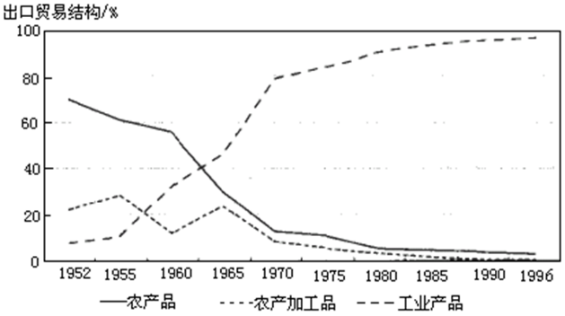

图1

**观看微课2《源•原•圆—香港和澳门》，完成以下任务。**

**【学习任务三】香港和澳门**

**地理位置：**香港位于珠江口以 ，澳门位于珠江口以 。

与珠海经济特区毗邻的是： ，与深圳经济特区毗邻的是： 。

请你谈谈香港和澳门是如何与祖国内陆进行优势互补发展经济的？。

**观看微课3《典型例题分析》，完成对应的课时作业。**